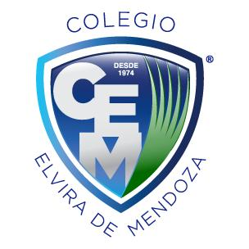

**Colegio Elvira de Mendoza**

**3er grado de Primaria**

**Lengua Española**

**4ta Guía**

**Escribe la biografía de tu mamá**